**UML** **DIAGRAMS**

**ACTIVITY** **DIAGRAM**:

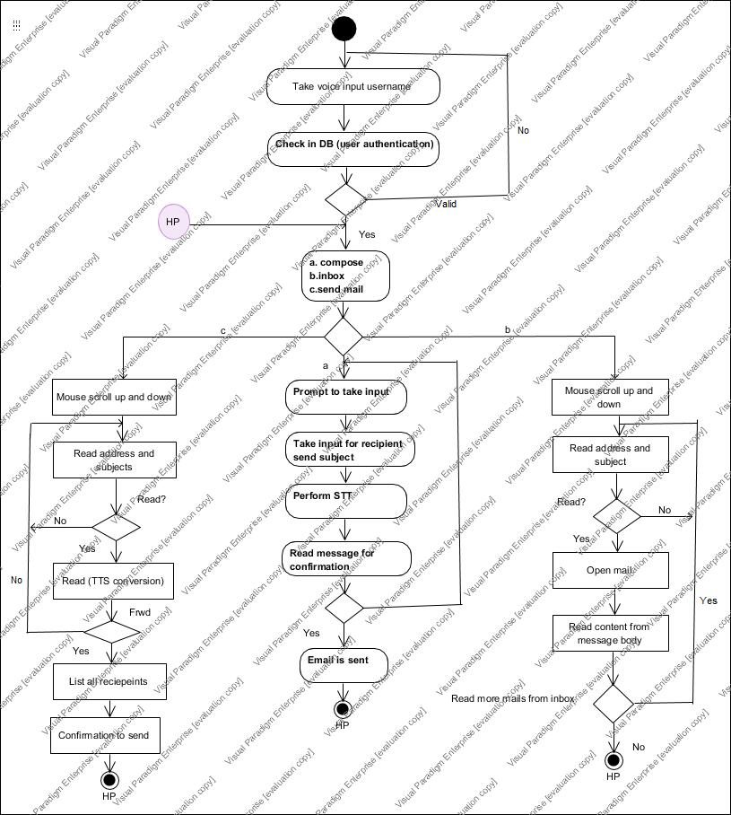

**CLASS DIAGRAM:**

